ТЗ программиста:
- Загрузить готовый файл robots.txt в корень сайта (предоставим)
- Установить метрику и дать доступ на aseoslon@yandex.ru
- На главной странице сделать h1:
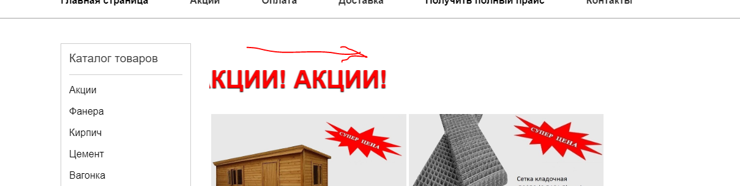
Стройматериалы оптом
остальные h1 убрать
- Установить SSL сертификат – проверить, что контент грузиться по защищенному соединению.
- Настроить редиректы:
  - С версии сайта с www на без www
  - После установки SSL сертификата – привести сайт к виду https:// сайт должен быть доступен только по защищенному соединению без всяких www
  - Со страниц http://opt-krasnoyarsk.ru/page2.php http://opt-krasnoyarsk.ru/index.php на https://opt-krasnoyarsk.ru/
- Исправить скорость загрузки для мобильных устройств под требования google https://developers.google.com/speed/pagespeed/insights/?url=http%3A%2F%2Fopt-krasnoyarsk.ru&tab=desktop (НЕАКТУАЛЬНО НА ДАННЫЙ МОМЕНТ)
- Внедрить микроразметку Product для карточек товаров, микроразметку Open graph.
- Сгенерировать yml файл (яндекс маркет) для активации цен в выдаче яндекса.
- Сделать страницу 404 ошибки в стиле сайта со ссылками на главные разделы, вместо заглушки от CMS.
- Вставить текст на главную:
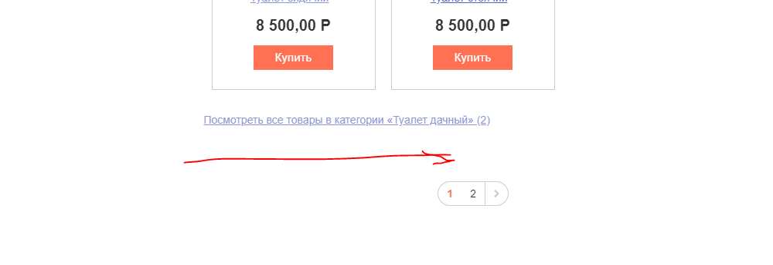
Качественные строительные материалы – один из наиболее востребованных товаров. Спрос на них постоянно растет, так как они широко используются при строительстве объектов различного назначения, проведении реставрационных и ремонтных работ.
Компания «Стройлидер» занимается реализацией строительных материалов оптом и в розницу. На сайте представлен широкий ассортимент товаров для строительных и отделочных работ.
«Стройлидер» реализует товары, произведенные из натурального сырья – качественный гипсокартон от известных производителей, пиломатериалы, войлок, вагонку из осины и сосны и т.п. В магазине компании можно также заказать удобные деревянные дачные туалеты и строительные домики.
Обращайтесь к нам и приобретайте стройматериалы высокого качества по выгодным ценам!

